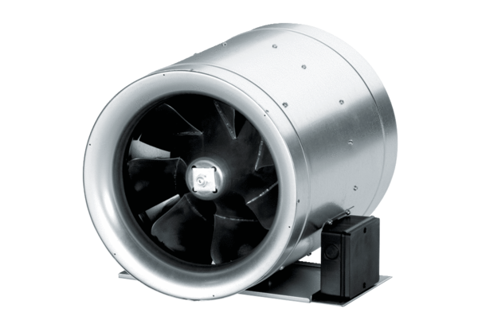Dijagonalni ventilator EDR 25Jedinica za pakiranje: 1 komAsortiman: C
Broj artikla: 0080.0656Proizvođač: MAICO

